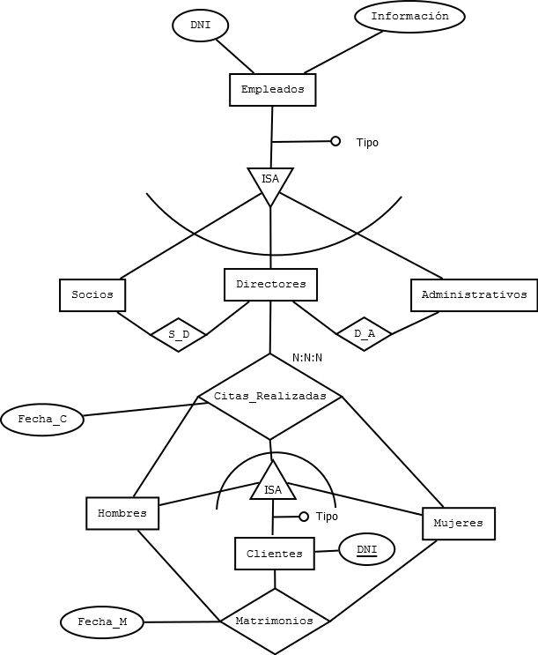

EMPLEADOS (DNI, INFORMACION, TIPO)

SOCIOS (DNIS)

DIRECTOR (DNID)

ADMINISTRAIVO (DNIA)

S_D (DNIS, DNID)

D_A (DNID, DNIA)